Отчёт по лабораторной работе №10

дисциплина: Архитектура компьютера

Баранова Анна Андреевна

Содержание

# 1 Цель работы

Приобрести навыки написания программ для работы с файлами.

# 2 Задание

В ходе выполнения данной лабораторной работы необходимо изучить:

* Права доступа к файлам;
* работа с файлами средствами Nasm.

Выполнив эту работу, мы приобретём навыки написания программ для работы с файлами.

# 3 Теоретическое введение

ОС GNU/Linux является многопользовательской операционной системой. И для обеспечения защиты данных одного пользователя от действий других пользователей существуют специальные механизмы разграничения доступа к файлам. Кроме ограничения доступа, данный механизм позволяет разрешить другим пользователям доступ данным для совместной работы.

Права доступа определяют набор действий (чтение, запись, выполнение), разрешённых для выполнения пользователям системы над файлами. Для каждого файла пользователь может входить в одну из трех групп: владелец, член группы владельца, все остальные. Для каждой из этих групп может быть установлен свой набор прав доступа. Владельцем файла является его создатель.

В операционной системе Linux существуют различные методы управления файлами, например, такие как создание и открытие файла, только для чтения или для чтения и записи, добавления в существующий файл, закрытия и удаления файла, предоставление прав доступа.

Обработка файлов в операционной системе Linux осуществляется за счет использования определенных системных вызовов. Для корректной работы и доступа к файлу при его открытии или создании, файлу присваивается уникальный номер (16-битное целое число) – дескриптор файла.

# 4 Выполнение лабораторной работы

Создадим каталог для программам лабораторной работы № 10, перейдём в него и создадим файлы lab10-1.asm, readme-1.txt и readme-2.txt (рис. 1), (рис. 2).

Рис. 1: Создание каталога для программ лабораторной работы № 10 и создание в нём файла lab10-1.asm, readme-1.txt и readme-2.txt

Рис. 1: Создание каталога для программ лабораторной работы № 10 и создание в нём файла lab10-1.asm, readme-1.txt и readme-2.txt

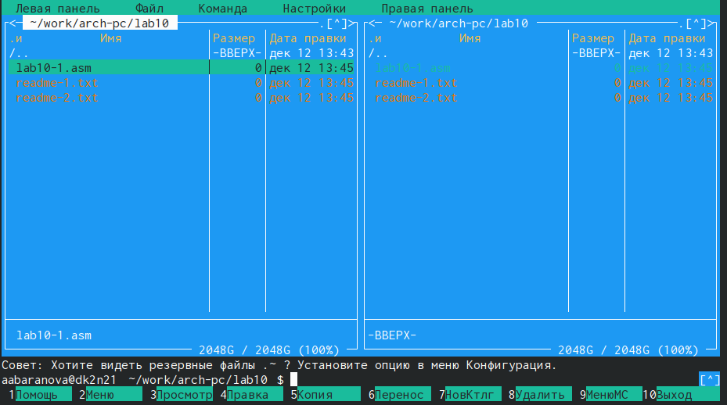

Рис. 2: Создание каталога для программ лабораторной работы № 10 и создание в нём файла lab10-1.asm, readme-1.txt и readme-2.txt

Введём в файл lab10-1.asm текст программы (рис. 3).

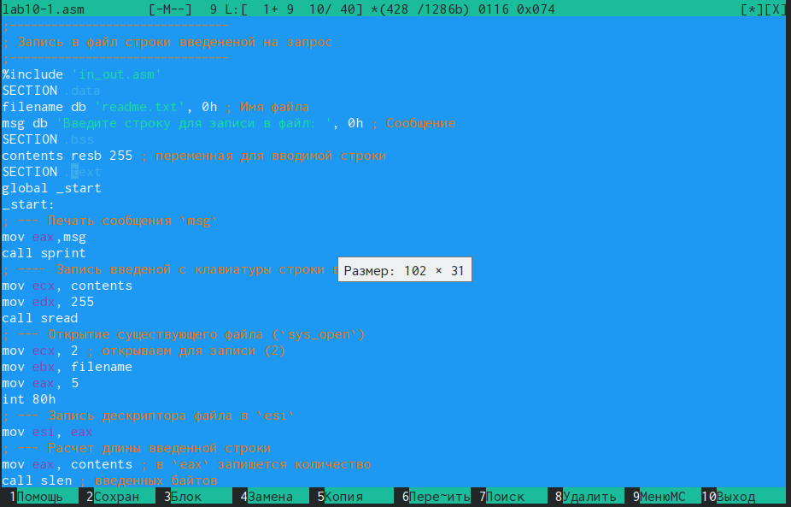

Рис. 3: Изменения в файле lab10-1.asm

Создадим исполняемый файл и запустим его, создадим файл readme.txt и также создадим копию файла in_out.asm (рис. 4), (рис. 5).

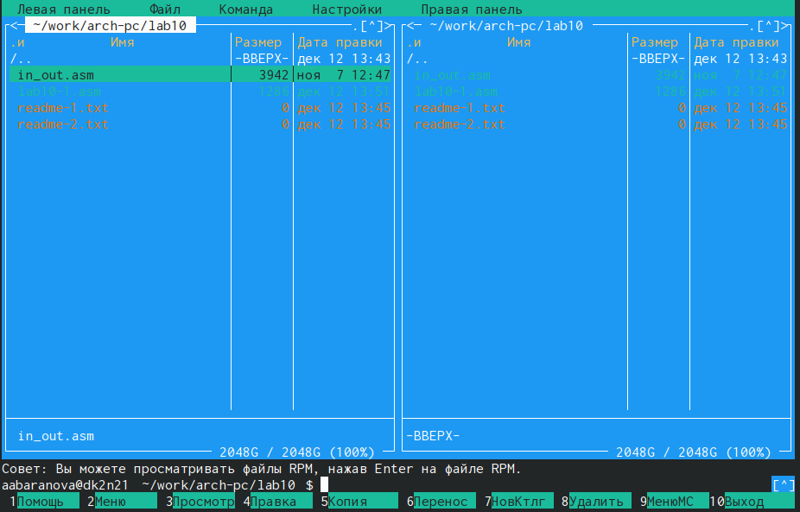

Рис. 4: Копирование файла in_out.asm в каталог с файлом lab10-1.asm с помощью функциональной клавиши F5

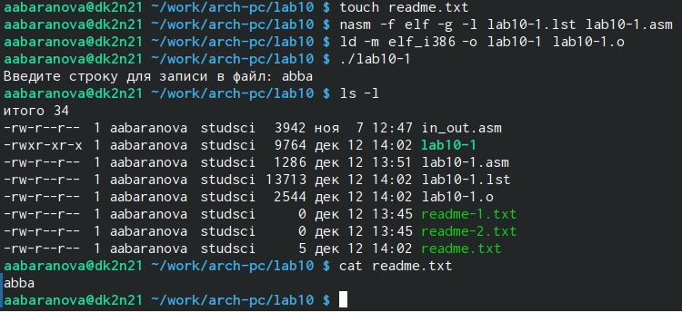

Рис. 5: Создание файла readme.txt и исполняемого файла и его запуск

С помощью команды chmod изменим права доступа к исполняемому файлу lab10-1, запретив его выполнение. Попытаемся выполнить файл. Выдало отказ в доступе, как и следовало ожидать, так как мы просто запретили запускать программу для всех категорий пользователей (рис. 6).

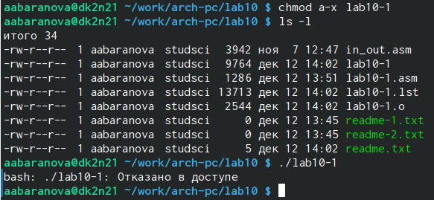

Рис. 6: Изменение права доступа к исполняемому файлу lab10-1 с помощью команды chmod

С помощью команды chmod изменим права доступа к файлу lab10-1.asm с исходным текстом программы, добавив права на исполнение. Попытаемся выполнить его. Файл lab10-1.asm не запустится, нам выдаст ошибку. Заново создадим исполняемый файл и запустим его. Всё запустилось, так как файл был со всеми разрешениями и до этого мы запретили выполняться уже готовой программе, а это фактически новая программа которая обладает другими разрешениями (рис. 7), (рис. 8).

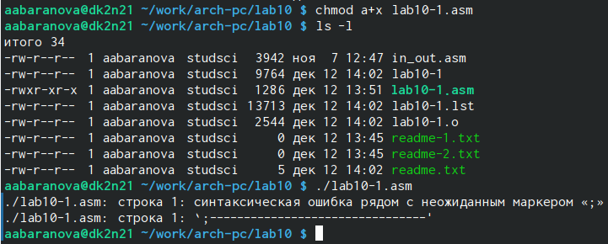

Рис. 7: Изменение права доступа к исполняемому файлу lab10-1.asm с помощью команды chmod

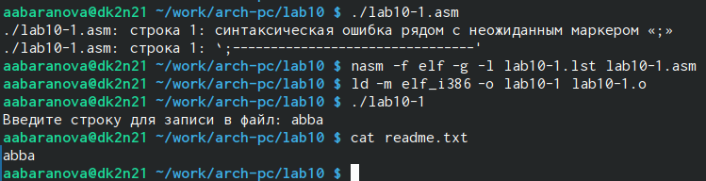

Рис. 8: Изменение права доступа к исполняемому файлу lab10-1.asm с помощью команды chmod

Предоставим права доступа к файлу readme-1.txt представленные в символьном виде, а для файла readme-2.txt – в двочном виде. Проверим правильность выполнения с помощью команды ls -l (рис. 9), (рис. 10).

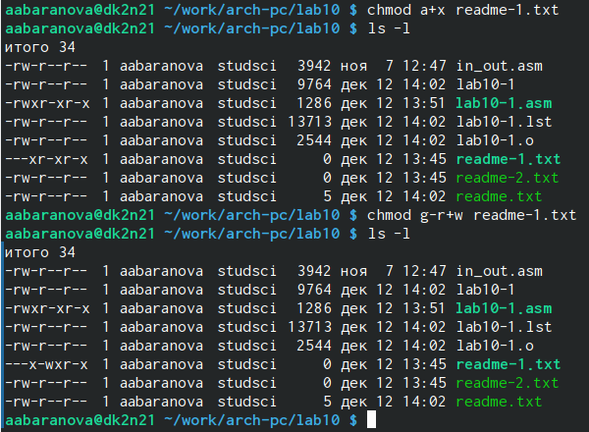

Рис. 9: Предоставление прав доступа к файлу readme-1.txt представленные в символьном виде с помощью команды chmod

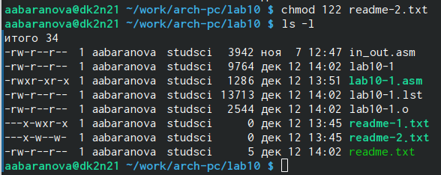

Рис. 10: Предоставление прав доступа к файлу readme-2.txt представленные в двочном виде с помощью команды chmod

## 4.1 Задание для самостоятельной работы

Напишем программу работающую по следующему алгоритму:

* Вывод приглашения “Как Вас зовут?”;
* ввести с клавиатуры свои фамилию и имя;
* создать файл с именем name.txt;
* записать в файл сообщение “Меня зовут”;
* дописать в файл строку введенную с клавиатуры;
* закрыть файл.

Создадим исполняемый файл и проверим его работу. Проверим наличие файла и его содержимое с помощью команд ls и cat (рис. 11), (рис. 12), (рис. 13), (рис. 14), (рис. 15).

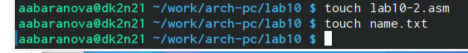

Рис. 11: Написание программы, работающей по данному алгоритму

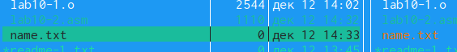

Рис. 12: Написание программы, работающей по данному алгоритму

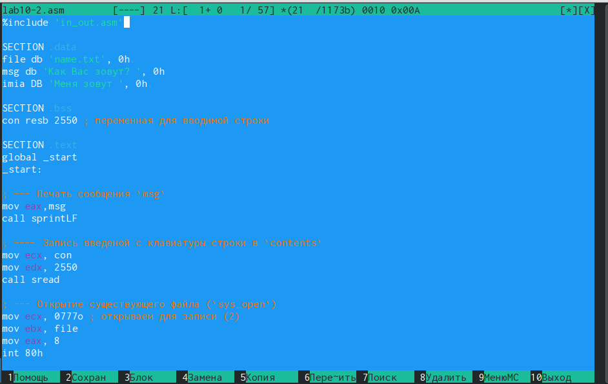

Рис. 13: Написание программы, работающей по данному алгоритму

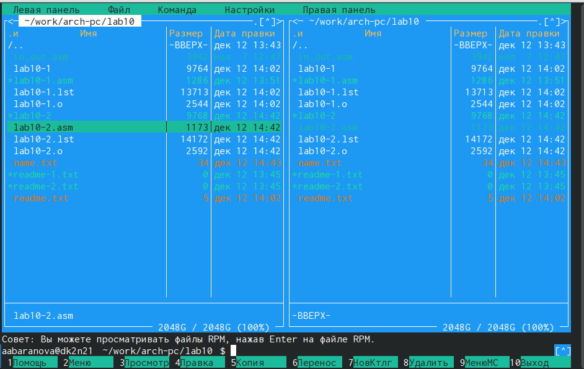

Рис. 14: Написание программы, работающей по данному алгоритму

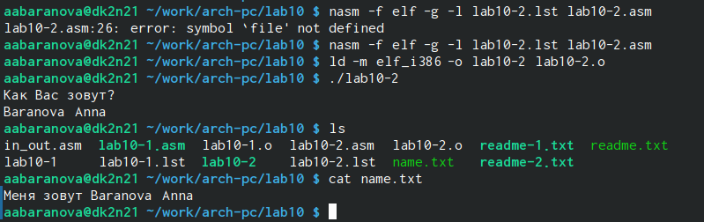

Рис. 15: Написание программы, работающей по данному алгоритму

# 5 Выводы

В ходе выполнения данной лабораторной работы были приобретены навыки написания программ для работы с файлами.